Основы теории сетевого управления в системах подвижной радиосвязи.

§ 1. Сети распределения информации. Основные понятия и определения теории графов.

В системах подвижной радиосвязи источники, получатели информации, каналы и системы передачи объединяются в сети связи. Под сетью связи понимается организованный в единый комплекс системы передачи и распределения информации. При этом отправителей и получателей информации называют пользователями или абонентами.
Основными задачами в построении сетей связи являются задачи распределения маршрутов передачи информационных потоков, анализ и синтез топологий (геометрических конфигураций) сетей связи и узлов коммутации, а также изучение принципов организации многоканальной связи.
Простейшим примером организации распределения информации является полносвязная сеть, где абонентские оконечные пункты соединяются друг с другом по принципу «каждый с каждым». Такие сети относятся к некоммутируемым сетям, здесь связь между N пользователями осуществляется по закрепленным некоммутируемым каналам.
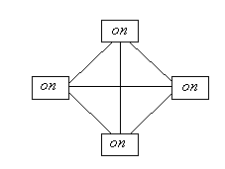
Рис.4.1.1
Здесь необходимо каналов. При том количество каналов резко возрастает с увеличением числа абонентов. К достоинствам некоммутируемых сетей относится то, что информация передается без потери времени на ожидание соединения.
С целью сокращения числа необходимых каналов используют коммутируемые сети, где ОП соединения между собой через один или несколько узлов коммутации (УК).
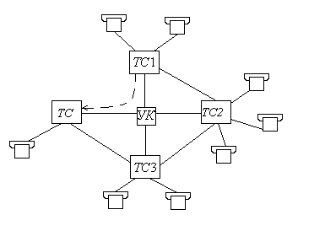
Рис.4.1.2
При коммутации каналов (КК) связь между абонентами осуществляется по переданному адресу оконечного пункта получателя. При этом устанавливается физическое соединение между абонентами, поддерживаемое в течении всего времени передачи (разговора, связи).
Например, на рисунке связь между ОП1 и ОП4 устанавливается через телефонные станции ТС1 и ТС4 и узел коммутации, и образуется канал ТС1 – УК – ТС4. Так как канал связи предоставляется на все время разговора, то при большой нагрузке может случиться, что некоторый пользователь может получить отказ на запрос об установлении связи с другим пользователем, так как канал оказывается уже занятым. Поэтому системы и сети передачи проектируются так, чтобы вероятность отказа в обслуживании была либо минимальной, либо меньше некоторой допустимой величины.
Во многих случаях (в особенности при односторонней передаче информации) можно использовать способ коммутации сообщений (КС). В таких системах, построенных на основе ЭВМ, передаваемые сообщения, сопровождаемые адресом, принимаются на ОП отправителя без отказа, обрабатываются и накапливаются в памяти устройства коммутации. Передача информации в адрес ОП получателя производится по мере освобождения необходимых каналов. Недостатком способа КС является задержка времени на ожидание освобождения каналов, затрудняющая передачу информации в реальном масштабе времени (например, при телефонном разговоре).
С целью сокращения времени задержек используют разновидность способа КС, называемую коммутацией пакетов (КП). При КП каждое сообщение делится на несколько «отрезков» определенного размера. Каждый из них снабжается адресом получателя и становится пакетом. Пакеты одного сообщения вводятся в сеть и передаются независимо друг от друга. В оконечном центре коммутации сообщения собираются из отдельных пакетов и передаются адресатам.
При увеличении числа ОП и их территориальной разобщенности возникает задача выбора структуры сети, размещения узлов коммутации, определение числа соседних каналов техники подвижной радиосвязи. Это является особенной задачей, так как ОП являются: подвижными, меняющими свое положение в пространстве, что необходимо учитывать при проектировании сети.
Наиболее удобной математической формой описания сетей и процессов происходящих в них является их представление в виде конечного графа.
Введем в рассмотрение два множества и,
где , - мощность каждого элемента множества V,. Множество элементов, в качестве которых можно рассматривать оконечные пункты, станции, узлы, сети и т. д. и множество
.
Пар элементов из. Элементы в множестве можно рассматривать в качестве линий связи, каналов между ОП, узлами и станциями сети связи.

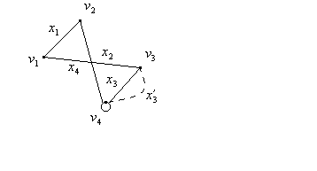
Рис.4.1.3
Элементы множества называют вершинами, а элементы набора - ребрами. В общем случае в наборе могут встречаться пары с одинаковыми элементами, например, , которые называются петлями, а также одинаковые пары, которые называются кратными (или параллельными). Количество одинаковых пар в X называется кратностью ребра.
Про множество V и набор X будем говорить, что они определяют граф, если в наборе X ни одна пара не встречается более одного раза, то есть, в графе нет петель и параллельных ребер. Если в графе есть параллельные ребра, то он называется мультиграфом. Если же в мультиграфе (графе) встречаются петли, то его называют псевдографом.
Если пары в наборе X являются упорядоченными, то граф называется ориентированным (орграфом), в противном случае граф является неориентированным, или просто графом.
Ребра орграфа называют дугами и обозначают круглыми скобками, то есть «информация передается» из вершины в вершину.
Ребра в неориентированном графе обозначаются в виде фигурных скобок, направление передачи информации здесь не оговаривается.

Пример 1: Рассмотрим граф в виде изображения.
Рис.4.1.4
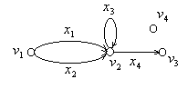
Здесь,
. Так как набор X - упорядоченный, имеются кратные дуги и петли, то D является ориентированным псевдографом.

Пример 2: Рассмотрим граф.
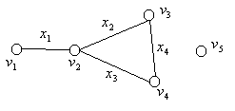
Рис.4.1.5
Здесь,.
G является неориентированным графом, или просто графом.
Если - ребро графа, то вершины v_{i} и v_{j} называют концами ребра x, в этом случае также говорят, что ребро x соединяет вершины v_{i} и v_{j}.
Если - дуга орграфа, то вершина v_{i} называется началом, а вершина v_{j} - концом дуги.
Про вершины v_{i} и v_{j} говорят, что они инцидентны (соприкасаются) с ребром x.
Вершины v_{i} и v_{j} называют смежными, если существует ребро, связывающее эти вершины.
Два ребра называют смежными, если они имеют общую вершину.
Степенью вершины v_{i} графа G называется целое число d(v) ребер графа G, инцидентных вершине v. Вершина, имеющая степень 0, называется изолированной, а степень 1 –висячей.
Пример 3: в графе G примера 2, концами ребра x₁ являются вершины v₁ и v₂; вершина v₂ инцидентна ребрам x_{1,} x_{2,} x₃; степень вершины v₂ равна d(v₂)=3; вершины v₁ и v₂ смежные; ребра x₁ и x₂ смежные, а x₁ и x₄ - не смежные; вершина v₁ висячая, а v₅ - изолированная.
Кроме множеств V и X графы (орграфы) можно задавать в виде матриц смежности и инцидентности. Введение данных матриц облегчает анализ графов и позволяет проводить «обработку» графов при помощи ЭВМ.
Пусть - орграф. Матрицей смежности орграфа называется квадратная матрица порядка n (), у которой
.
Матрицей инцидентности (или матрицей инциденций) орграфа D называется () ()матрица, у которой
Аналогичные матрицы вводятся и для неориентированных графов. Пусть - граф, тогда матрицей смежности G называется квадратная матрица порядка, у которой
.
Аналогично матрица инцидентности является прямоугольной матрицей, у которой
Примеры:

- Для орграфа.
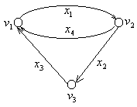
Рис.4.1.6

.
- Для неориентированного графа.
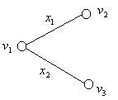
Рис.4.1.7

